东山乡小流域位于我国西南金沙江流域下游黑水河左岸，属于西南贫困山区。该地在2000年以来逐步实施“扶贫搬迁”。下图示意该流域位置及不同土地利用类型分布情况。
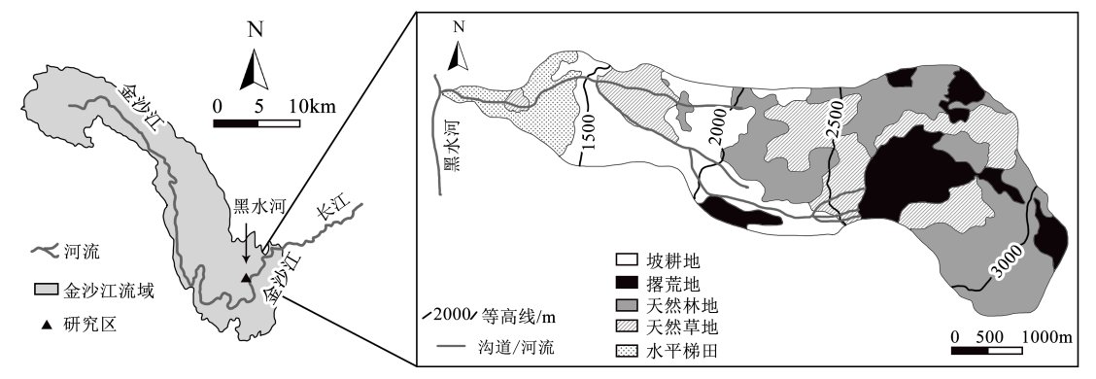

1．该流域撂荒地存在的主要原因是（ ）
A．交通落后 B．人口迁移 C．资源缺乏 D．灾害众多
2．该流域实施“扶贫搬迁”后，可能带来的影响是（ ）
A．河流径流总量显著增加 B．河流含沙量逐步下降
C．坡面汇流速度明显加快 D．地下水补给明显减少
下图为我国沿32°N纬线的地理要素垂直剖面图，温度数据来源于某年7月1日14时（北京时间）。
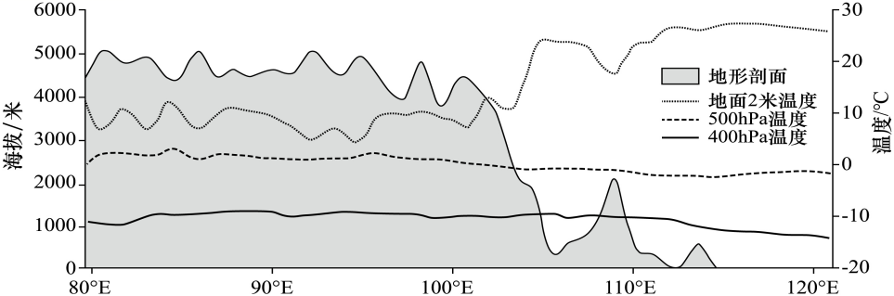

3．图示四地中，此时最有利于成云致雨的区域是（ ）
A．青藏高原西部 B．横断山区 C．四川盆地 D．长江中下游平原
4．图中三条温度曲线的分布能揭示的地理原理或者地理现象的是（ ）
①气温垂直递减率 ②大气的削弱作用 ③地面是近地面大气的直接热源 ④大气的保温作用
A．①② B．①③ C．②③ D．②④
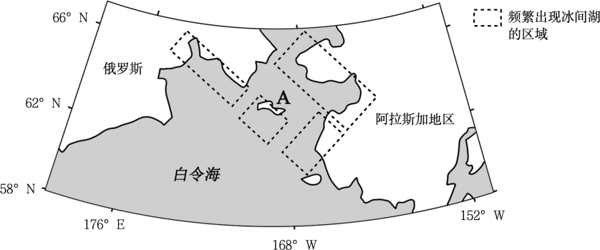
冰间湖是指高纬度海域在海水结冰时段，本该被厚厚海冰封住的海域中，出现的长期或较长时间保持无冰或仅被薄冰覆盖的开阔水域。主要形成方式为离岸风使新形成的薄冰不断向更远的海洋运动，从而维持着一片不断产生新冰的开阔水域。白令海海域常出现多个冰间湖。下图示意白令海冰间湖分布。

5．形成白令海冰间湖的离岸风是（ ）
A．盛行西风 B．西北季风 C．东北信风 D．极地东风
6．与冰间湖海域相比，周边海冰覆盖海域海水（ ）
A．溶氧量更大 B．吸收太阳辐射更多 C．盐度更低 D．向大气输送热量更多
下图为某同学借用人工智能绘制的我国亚热带乡村田园景观示意图。
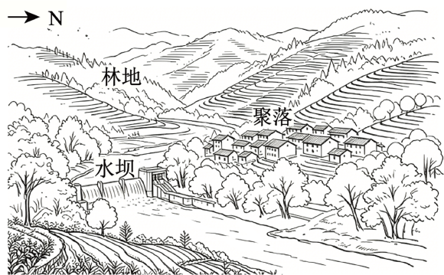

7．图中（ ）
A．河流的流向自南向北 B．水坝拦水可用于灌溉
C．居住用地向河岸扩展 D．林地大面积种植橡胶
8．该景观最可能位于（ ）
A．东南地区 B．大兴安岭 C．山东丘陵 D．河西走廊
白云岩形成于高盐度、强还原和受热液控制的典型碱湖环境。玛湖凹陷位于准噶尔盆地，玛湖凹陷风城组的地层是早二叠纪前盆地构造背景上发育的湖相沉积，二叠纪时期玛湖凹陷的演化为白云岩形成提供条件，其白云岩多沿断裂带及断裂带两侧分布。下图示意地质年代。
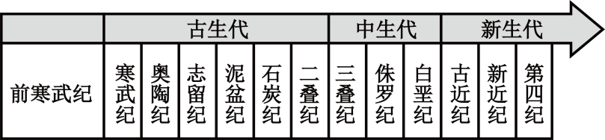

9．二叠纪玛湖凹陷自然地理环境总体表现为（ ）
A．湖泊酸性增强 B．地壳间歇抬升 C．流水作用显著 D．湖盆逐渐萎缩
10．玛湖凹陷风城组湖相沉积的构造背景形成于（ ）
A．中生代侏罗纪的深海沉积 B．古生代二叠纪的地壳下陷
C．古生代石炭纪的板块挤压 D．古生代奥陶纪的地壳抬升
11．白云岩多沿断裂带及断裂带两侧分布，是由于（ ）
①沉积环境好②高温地下水上涌多③地壳运动活跃④植被覆盖好
A．①② B．①④ C．②③ D．③④
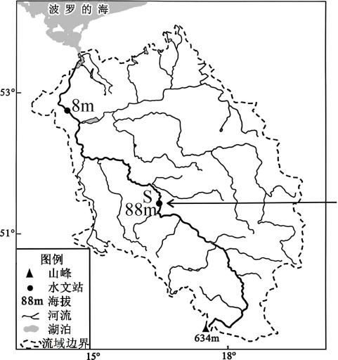
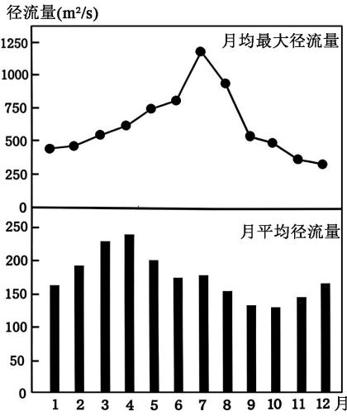
奥得河流域在特定季节易发洪涝，中下游形成大面积洪泛区。19世纪以来，人们在中下游河段采取一系列工程措施防治洪涝，并围垦洪泛区，但人水争地矛盾突出，对生态环境造成显著影响。下图为“奥得河流域位置及 S水文站径流量统计图”。
12．奥得河洪涝多发的季节及成因是（ ）
A．春季；积雪融水多
B．春季；降水强度大
C．夏季；降水强度大
D．夏季；冰川融水多
13．奥得河中下游河段采取的工程措施是（ ）
A．修建大坝，调蓄洪涝
B．裁弯取直，加快行洪
C．植树造林，削峰补枯
D．制定预案，加强预警
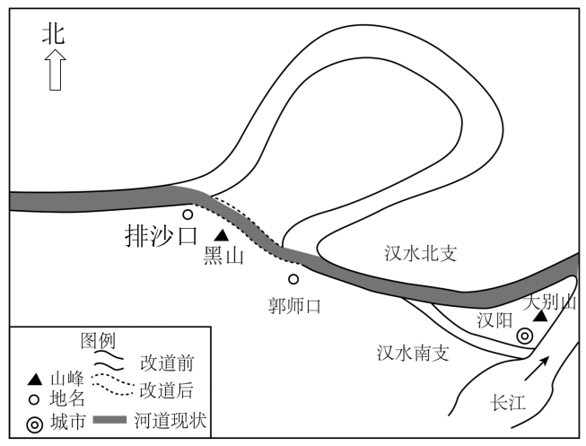
汉水，也称为汉江，起源于秦岭山脉的南部，并在武汉市汇入长江。在明代之前，汉水在流经大别山时，在山的南北两侧都有分支流入长江。其中，汉水的南支曾是汉水下游的主要河道。后来，从排沙口到郭师口之间的一段河道发生了自然的裁弯取直现象（如图所示），这导致了汉水南支的水流和泥沙输送受到影响，并最终消亡，形成了现在所见的河道布局。
14．排沙口到郭师口河段发生裁弯取直最可能的季节是（ ）
A．春季 B．夏季 C．秋季 D．冬季
15．关于排沙口到郭师口河段裁弯取直后对其下游河段的影响，描述正确的是（ ）
A．水污染减轻 B．防洪压力增加
C．流量减少 D．含沙量减少
16．下列关于汉水南支消亡的主要原因的推断，正确的是（ ）
A．长江输入大量泥沙淤积 B．汉水北支溯源侵蚀加强
C．长江的顶托作用加强 D．汉水北支河槽加深
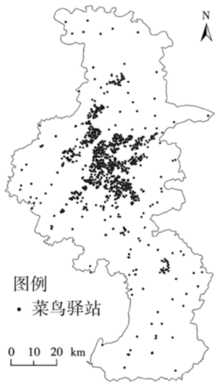
菜鸟驿站是阿里巴巴菜鸟旗下的数字社区生活服务品牌，社区、校园物流场景的开辟者和领导者，为消费者提供快递保管、寄递、自提、团购等多元服务。下图示意南京市菜鸟驿站分布。
17．影响南京市菜鸟驿站分布的主要因素是（ ）
①人口分布 ②交通状况 ③地租水平 ④人员工资
A．①② B．①③ C．②④ D．③④
18．菜鸟驿站多元服务的实现，主要得益于（ ）
A．地理信息系统优化出行路径
B．全球卫星导航系统精准定位
C．遥感技术分析人口空间分布
D．大数据与移动网络广泛普及
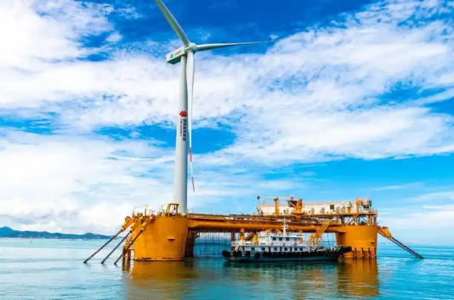
全球首个漂浮式“风渔融合”项目“国能共享号”位于福建莆田南日岛海域，该海域风浪条件复杂｡该项目采用三立柱半潜式结构，在深远海布局漂浮式海上风电平台，水下同步布设养殖网箱，实现“水上发电，水下养鱼”的立体开发模式，实现“绿色能源+蓝色粮仓”融合发展｡
19．与传统近岸养殖相比，南日岛深远海“风渔融合”模式的优点是（ ）
①饵料成本低 ②赤潮影响小 ③水产品品质高 ④养殖密度大
- ①② B．②③
C．①④ D．③④
20．与传统的“风电+养殖”分离布局模式相比，“风渔融合”模式在工程方面的优势是（ ）
A．共享基础设施，大幅降低初期建设投资成本
B．养殖水体扰动，增加风机叶片周围气流速度
C．水下网箱形成“压载”，提升平台抗风浪能力
D．渔业作业人员兼职运维，降低风电人工成本

双面竖向光伏板垂直于地面放置，两面均可接收太阳辐射发电，高度大于宽度（图a）。通常情况下，双面竖向光伏板呈南北走向放置，当某一侧有山体遮挡时，为提高发电效率，也可改变走向。图b示意北半球某地的地形。
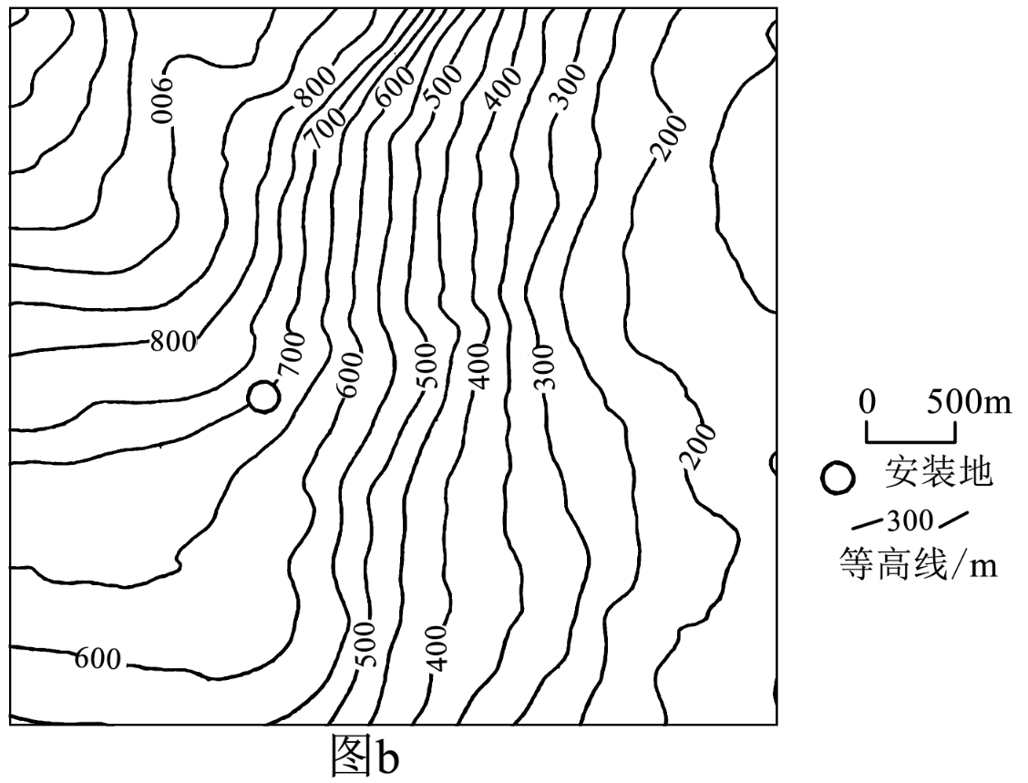
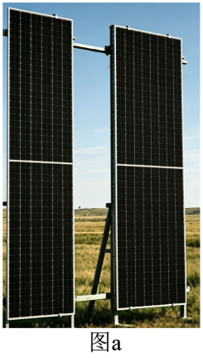

21．从不同方位采光总时间的角度看，双面竖向光伏板适用于（ ）
A．高纬度夏半年 B．高纬度冬半年 C．低纬度夏半年 D．低纬度冬半年
22．若只考虑发电效率，该地的双面竖向光伏板最佳放置方案为（ ）

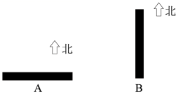

A．A B．B C．C D．D
23．双面竖向光伏板高度大于宽度，主要为了适应（ ）
A．大风 B．冻土 C．积雪 D．暴雨
河南省位于我国中原地区，是我国经济由东向西梯次推进发展的中间地带、中部崛起的核心区域。以河南省城市为主体的中原城市群是国家七大城市群之一。图1为河南省各地级市分布图，图2为河南省各地级市2008年和2018年辐射半径统计图。
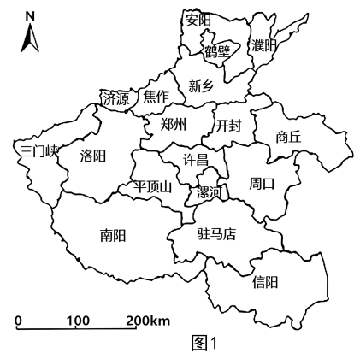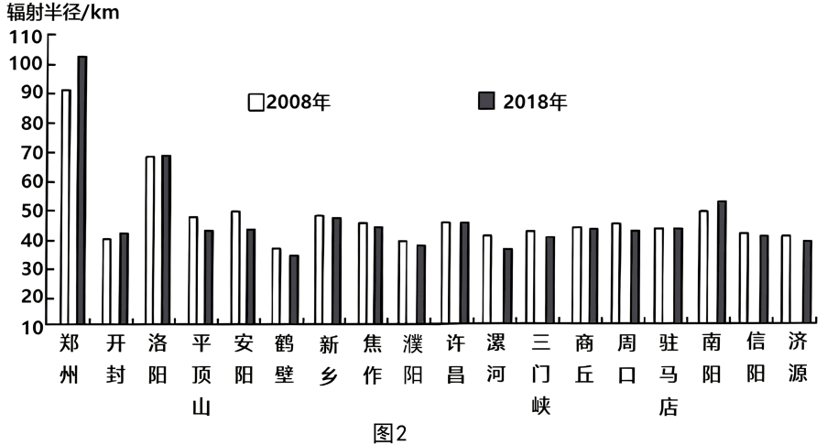
24．导致郑州的辐射半径远大于省内其他城市的最主要因素是（ ）
A．城市面积 B．地理位置
C．交通运输 D．地形条件
25．为提升在中原城市群中的辐射作用，郑州应该（ ）
A．将所有工业转移至周边城市 B．加强与周边城市的交通联系
C．大量吸引外资企业来此投资建厂 D．将周边城市特色产业落户到郑州
26．阅读图文材料，完成下列要求。
洞里萨湖为东南亚最大的淡水湖，水产丰饶，鱼类资源丰富。作为典型吞吐型湖泊（湖水随径流持续流入和流出，水位季节波动显著），洞里萨湖70%的水量、多数鱼类幼体及营养物质均来自湄公河，鱼类在湖泊与洪泛区之间季节性洄游，进行繁殖和生长。近年来，受气候变化与人类活动影响，湖区渔业资源显著衰退，严重威胁该湖泊渔业资源的安全稳定。图左为洞里萨湖水系图，图右为1996—2014年入湖水量与捕捞量关系图。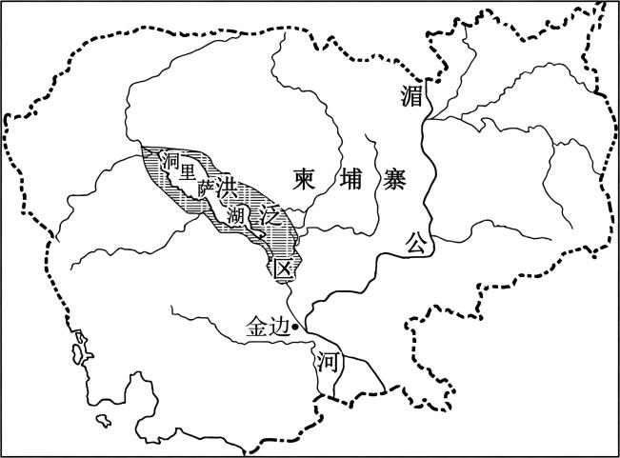 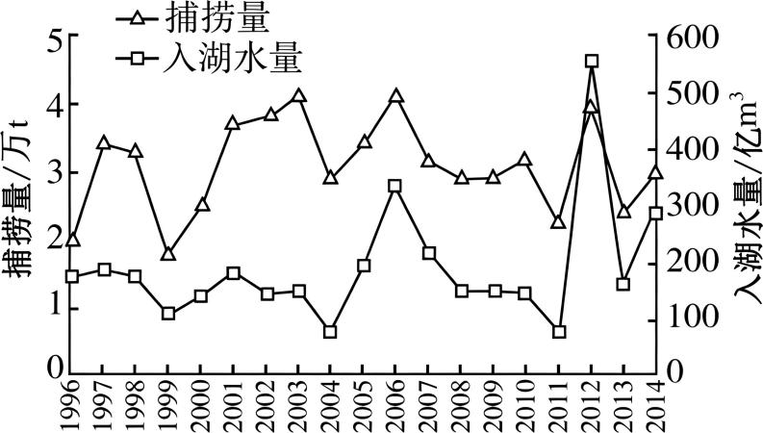
(1)简述鱼类在洞里萨湖稳定湖区与洪泛区之间的季节性洄游过程。

(2)指出洞里萨湖入湖水量与捕捞量的相关性，并分析其原因。

(3)请为保障吞吐型湖泊渔业资源的安全稳定提出合理措施。

27．阅读图文材料，回答下列问题。
材料一 贵州有“西南煤海”之称，煤炭产业长期是其支柱产业，在此基础上还发展了电解铝、磷化工等高耗能工业。近年来，贵州积极探索能源转型之路，将多个大型光伏发电项目布局在石漠化严重的区域，改善了当地的生态环境。目前，该省总装机量中火电占比43.6%，水电占比25%，光伏发电、风能及其他新能源占比30%以上。
材料二 图左为“贵州某年日照时数分布图”，图右为光伏发电项目示意图。
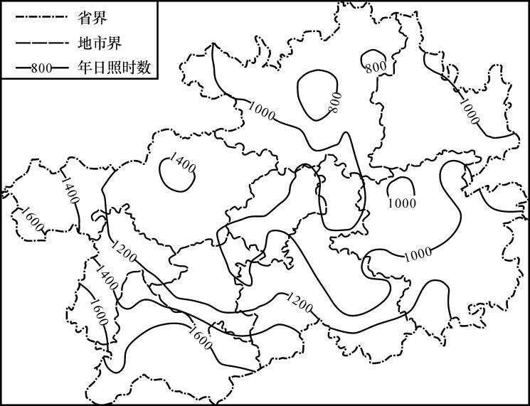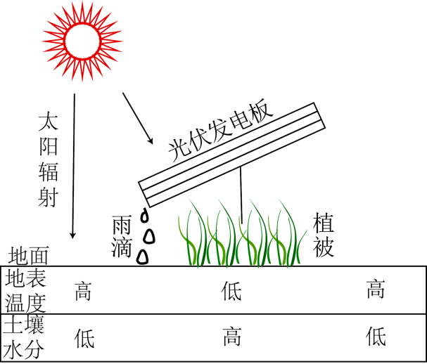
(1)推测贵州光伏发电项目布局的主要区域，并简述该区域开发光伏发电的有利自然条件。

(2)说明在石漠化严重地区布局光伏发电项目对改善生态环境的作用。

(3)从社会经济角度，简析能源转型过程中煤炭在能源中的占比仍然较大的原因。

28．阅读图文材料，完成下列要求。
我国是全球最大的新能源汽车市场与动力电池生产国，但锂、镍等核心矿产的对外依存度超过70%。近年来，我国动力电池企业加速海外布局，已在印度尼西亚（拥有全球约1/4的镍储量）等国投资建设矿产基地，同时在国内加快构建动力电池回收体系。下图为动力电池产业链示意图。
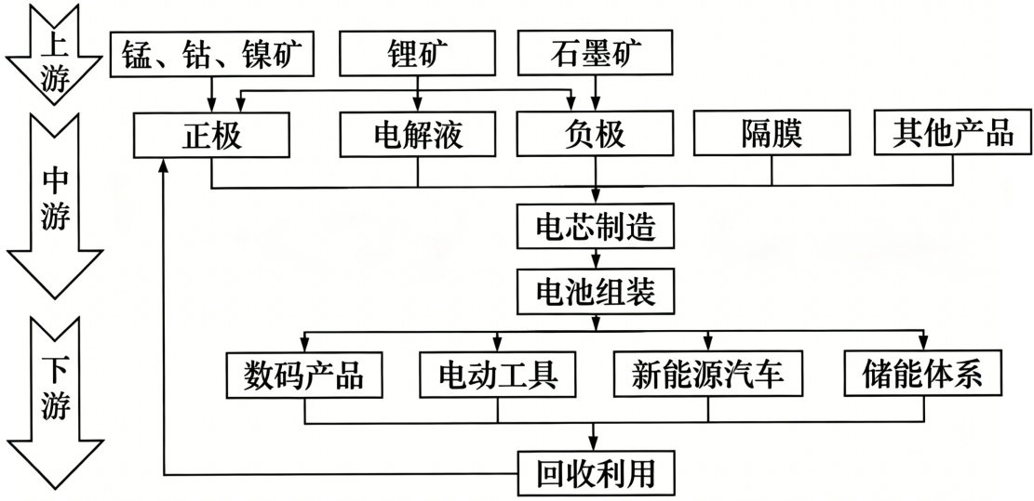

(1)指出动力电池产业链上游产业发展的主导因素。

(2)分析我国动力电池企业在印度尼西亚等国投资建设矿产基地的主要原因。

(3)说明构建动力电池回收体系对保障我国资源安全的作用。

(4)提出除了海外布局和构建回收体系，我国进一步强化动力电池产业链与国家资源安全协同发展还可以采取哪些措施。

题号 | 1 | 2 | 3 | 4 | 5 | 6 | 7 | 8 | 9 | 10
答案 | B | B | D | B | D | C | B | A | D | C
题号 | 11 | 12 | 13 | 14 | 15 | 16 | 17 | 18 | 19 | 20
答案 | A | CC | B | B | B | D | A | D | B | C
题号 | 21 | 22 | 23 | 24 | 25
答案 | A | C | C | C | B

26．(1)雨季，湖泊水位上涨，洪泛区被淹没，鱼类由稳定湖区游动至洪泛区觅食、繁殖；旱季，湖泊水位下降，洪泛区干涸，鱼类由洪泛区退回至稳定湖区越冬。
(2)关系：入湖水量与捕捞量呈正相关（入湖水量大，捕捞量大）。
原因：入湖水量大，湖泊水域面积大，河流带来的幼鱼和营养物质多，饵料充足，鱼类繁殖和生长旺盛，渔业资源丰富，捕捞量高；入湖水量小，湖泊萎缩，饵料匮乏，鱼类生存繁殖条件变差，渔业资源衰退，捕捞量降低。
(3)疏浚河道，稳定湖区入湖水量，保障营养物质与幼鱼补给；保护湿地生态与河湖连通性，维护鱼类洄游通道；治理水污染，改善湖区水环境；实施休渔禁渔，严控过度捕捞；建立资源监测体系，发展生态渔业等。
27．(1)西、南部、西南；有利：山地多，廉价土地资源丰富；太阳能相对丰富。
(2)遮光挡风，减少土壤水分蒸发；阻滞雨水，减轻水土流失；利于恢复地表植被；提供农村生活用能，减少薪炭林砍伐。
(3)经济：煤炭产业是其支柱产业，稳定经济发展；经济和社会：煤炭储量大，发电效率高且稳定，保障生产生活用能。社会：煤炭产业提供大量就业岗位，有利于稳定就业；
28．(1)上游：资源/原料。
(2)印度尼西亚等国锂、镍等矿产资源丰富，原料供应充足；当地劳动力价格较低，有利于降低生产成本；保障核心矿产稳定供应，缓解我国资源短缺压力。
(3)实现锂、镍等资源循环利用，提高资源利用率；通过回收利用，降低核心矿产对外依存度，增强资源安全保障能力；减小矿产开采规模，减轻生态环境压力；动力电池回收利用是循环经济的重要组成部分，有助于实现社会经济可持续发展。
(4)加大国内锂、镍等战略性矿产的勘探力度，提升国内资源产能；研发高效开采与精炼技术，降低国内矿产开发成本，提高资源利用效率；完善战略性矿产资源储备体系，建立锂、镍等矿产储备基地；加强技术创新，研发动力电池替代技术，降低对稀缺矿产的依赖；深化国际合作，构建多元化矿产资源进口渠道。

